Урок № 1

Тема: Штангенциркуль: назначение, применение.

Цели:

- Образовательная: история появления штангенциркуля, его назначение, применение.

- Коррекционная: развитие мышления, внимания, глазомера, соотношения схемы-рисунка с натуральным объектом, речи, мелкой моторики.

- Воспитательная: побуждать интерес к истории возникновения окружающих предметов, усидчивости, взаимопомощи, умение работать в команде.

Оборудование: таблицы: « Устройство токарного станка по дереву», «Штангенциркуль», « Многообразие измерительных (разметочных) инструментов», штангенциркули, линейки, циркули, подставка для карандашей, карандаши, сверла, болты, гайки, шайбы.

План урока

1. Организация урока
2. Повторение пройденного материала
а- Правила безопасной работы на токарном станке
б- Словарный диктант
в- Подведение итогов повторения пройденного материала

3. Изучение нового материала
а- Многообразие измерительных (разметочных) инструментов
б- История появления штангенциркуля как измерительного инструмента
в- Назначение штангенциркуля
г- Применение штангенциркуля

4. Расширение словарного запаса учащихся (специальная терминология)
5. Закрепление нового материала
6. Подведение итогов. Выставление оценок

Ход урока

- Организация урока. Рапорт дежурного по мастерской.
Повторение правил техники безопасности на уроках труда.
Обязанности дежурного.

2.Повторение пройденного материала.
а-Вопрос: Перечислить правила безопасной работы на токарном станке по дереву? Что необходимо всегда помнить?
Ответ:
  - Работать на станке надо в спецодежде, плотно прилегающей к телу и не имеющей свисающих концов.
  - Нельзя включать станок без разрешения учителя.
  - Перед включением необходимо проверить исправность станка.
  - Закреплять заготовку надо прочно, точно по центрам.
  - Перо подручника устанавливают точно по центру заготовки, на расстоянии 2-3 мм от ее поверхности.
  - Нельзя измерять вращающуюся деталь, отходить от станка во время работы.

Запомните!
- Работайте на токарном станке в защитных очках
- Пользуйтесь только острым инструментом
- Косяк должен резать, а не скоблить
- Не отвлекайтесь от работы

б- Словарный диктант ( под диктовку учителя, ребята записывают на листочках слова, подсказкой служит – черточка , что соответствует одной букве слова )

- полукруглая стамеска 1)_ _ _ _ _ _ _ _ _ _ _ _ _ _ _ _ _ _ _
- косяк 2)_ _ _ _ _
- патрон 3)_ _ _ _ _ _
- планшайба 4)_ _ _ _ _ _ _ _
- станина 5)_ _ _ _ _ _ _
- подручник 6)_ _ _ _ _ _ _ _ _
- электродвигатель 7)_ _ _ _ _ _ _ _ _ _ _ _ _ _ _ _
- выключатель 8)_ _ _ _ _ _ _ _ _ _ _
- заготовка 9)_ _ _ _ _ _ _ _ _
10) передняя бабка 10)_ _ _ _ _ _ _ _ _ _ _ _ _

Устройство токарных станков для школьных мастерских

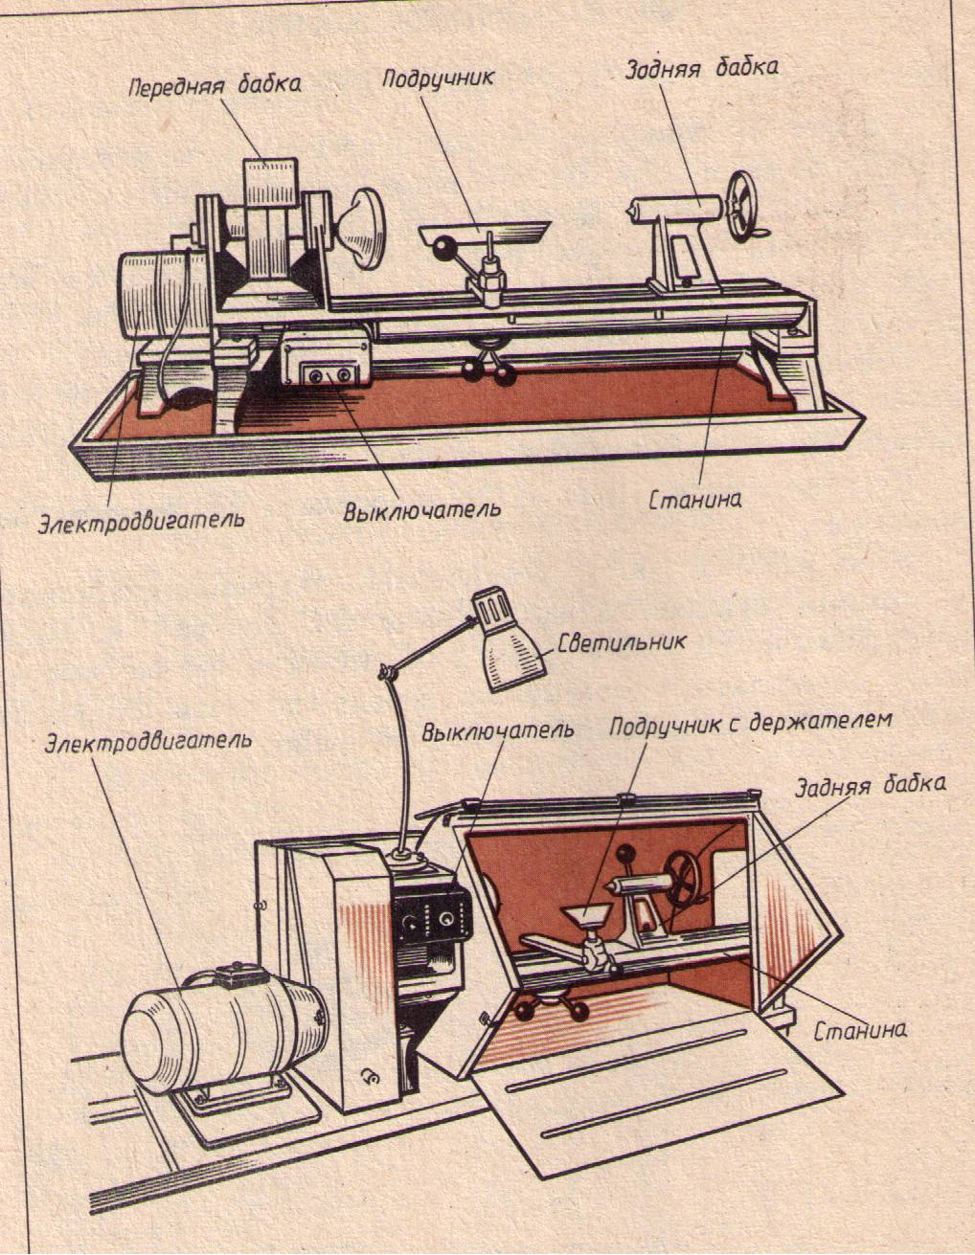

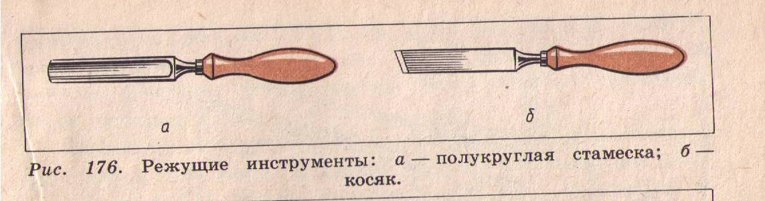

в- Подведение итогов повторения пройденного материала.

3.Изучение нового материала

а)- Многообразие измерительных (разметочных) инструментов

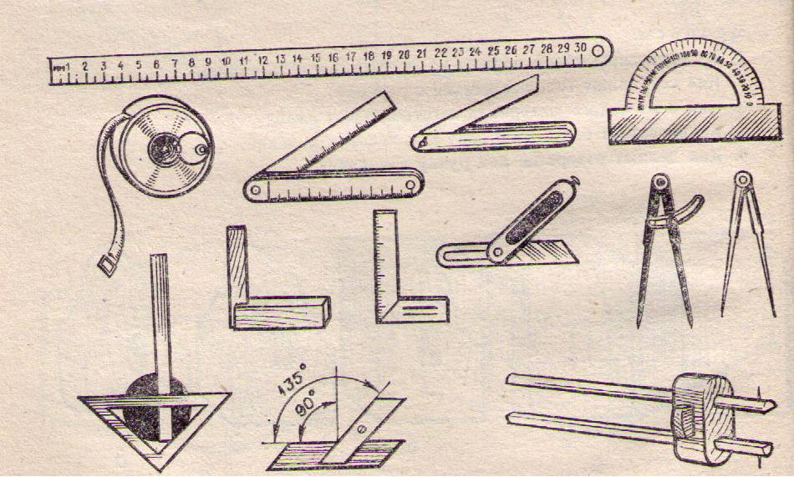

В столярном деле применяется множество измерительных (разметочных) инструментов, разного размера и изготавливаются из различных материалов. Мы будем говорить о тех, которые сделаны из древесины. Некоторые измерительные (разметочные) инструменты согласно учебной программе, мы изготавливали, и будем изготавливать сами, на уроках столярного дела. От качества измерительного (разметочного) инструмента, точности его изготовления во многом зависит качество выполняемой детали, изделия. Поэтому к данным инструментам предъявляются высокие требования: они должны быть сделаны с высокой точностью, иметь плотные и прочные соединения, хорошо отделаны и удобны в работе.
В столярном деле для разметки применяются следующие инструменты: миллиметровая линейка, складные метры, рулетки, линейки длиной 1; 1,5; 2м, угольники, малки, ерунки, рейсмусы, транспортиры, разметочные шилья и некоторые другие.
Вопрос: 1 - Перечислите измерительные (разметочные) инструменты, которые вы видите на таблице?
2 - Какими измерительными (разметочными) инструментами вы пользовались на уроках столярного дела?

Ответ: - Миллиметровая линейка, рулетка, складной метр, малка, транспортир, угольник, циркуль, ерунок, рейсмус.
б) – История появления штангенциркуля как измерительного инструмента

Первые штангенциркули появились очень давно- в бронзовом веке.. Это доказательный результат древних раскопок на территории Китая, которые были изготовлены из чистой бронзы. Деревянные штангенциркули использовались уже в начале XVII века. Первые настоящие штангенциркули с нониусом появились только в конце XVIII века в Лондоне.
В современном немецком языке слово «штангенциркуль» отсутствует. По- немецки штангенциркуль называется Messchieber или Schieblehre – соответственно, «раздвижной измеритель» или «раздвижная линейка».

в) – Назначение штангенциркуля

Штангенциркуль самый популярный инструмент длины во всем мире. Благодаря простой конструкции, удобству в обращении и быстроте в работе.
Штангенциркуль – универсальный инструмент, предназначенный для измерений с высокой точностью: наружных и внутренних размеров, а также глубин отверстий.

г) – Применение штангенциркуля

Штангенциркуль – это незаменимый инструмент для столяра, токаря, фрезеровщика, слесаря, электрика, металлурга, конструктора. Без него невозможно точно выполнить какую-либо качественную работу. Без штангенциркуля не обойтись и нам с вами на уроках труда столярного дела.

4.Расширени словарного запаса учащихся (специальная терминология)

В словарики записываются новые слова:
1.Штангенциркуль
2.Нониус

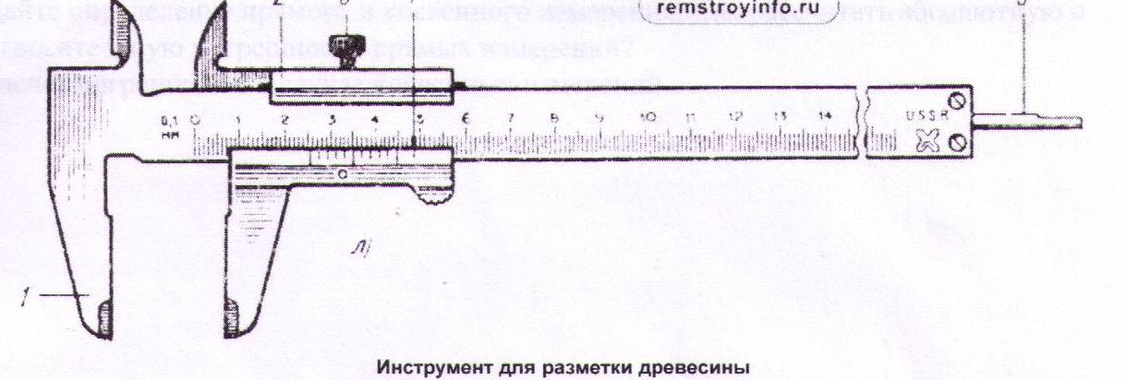

5. Закрепление нового материала
1. Какие новые слова мы с вами узнали на уроке?
2. С каким измерительным инструментом мы познакомились?
3. Что вам известно об истории штангенциркуля?
4. Назначение штангенциркуля
5. Применение штангенциркуля

6. Подведение итогов. Выставление оценок.

Урок №2

Тема: Устройство штангенциркуля
Цели:

- Образовательная : познакомиться с устройством штангенциркуля.

- Коррекционная : развитие памяти, мышления, внимания, глазомера, соотношения схемы- рисунка с натуральным объектом, речи, мелкой моторики.

- Воспитательная : побуждать интерес к знаниям, окружающим предметам, усидчивости, взаимопомощи, умение работать в команде.

Оборудование : таблицы – «Многообразие измерительных (разметочных) инструментов», «Штангенциркуль», штангенциркули, линейки, циркули, подставка для карандашей, карандаши, сверла, болты, гайки, шайбы.

План урока

  - Организация урока
  - Повторение пройденного материала
а- Многообразие измерительных (разметочных) инструментов
б- История появления штангенциркуля как измерительного инструмента
в- Назначение штангенциркуля
г- Применение штангенциркуля
д- Новые слова ( штангенциркуль, нониус)

3. Изучение нового материала
а- Устройство штангенциркуля
б- Соответствие схемы-рисунка с натуральным объектом
4. Расширение словарного запаса учащихся (специальная
терминология)
5.Закрепление нового материала
6. Подведение итогов урока. Выставление оценок.

Ход урока

- Организация урока

- Повторение пройденного материала

1- Вопрос: Перечислить измерительные (разметочные) инструменты, которые использовались вами на уроках труда столярного дела
Примерный ответ: Миллиметровая линейка, рулетка, угольник, рейсмус, разметочное шило.

2- Вопрос: Что вам известно об истории появления штангенциркуля как измерительного инструмента?
Примерный ответ: Первые штангенциркули появились в бронзовом веке. Деревянные штангенциркули использовались уже в начале XVII века. Первые настоящие штангенциркули с нониусом появились только в конце XVIII века в Лондоне

3- Вопрос: Какой дословный перевод с немецкого языка имеет слово – штангенциркуль?
Примерный ответ: С немецкого языка - «штангенциркуль» означает – «раздвижной измеритель» или «раздвижная линейка».

4- Вопрос: Назначение штангенциркуля
Примерный ответ: Штангенциркуль – универсальный инструмент, предназначенный для измерений с высокой точностью: наружных и внутренних размеров, а также глубин отверстий.

5- Вопрос: Применение штангенциркуля
Примерный ответ: Штангенциркуль – незаменимый инструмент для столяра, токаря, фрезеровщика, слесаря, электрика, металлурга, конструктора. Без него невозможно точно выполнить какую-либо качественную работу. Штангенциркуль применяется для измерений учащимися на уроках столярного дела.

6- Вопрос: Какие новые слова вы узнали на прошлом уроке?
Примерный ответ: Штангенциркуль, нониус.

- Изучение нового материала
Рассмотрим устройство штангенциркуля марки ШЦ-1.

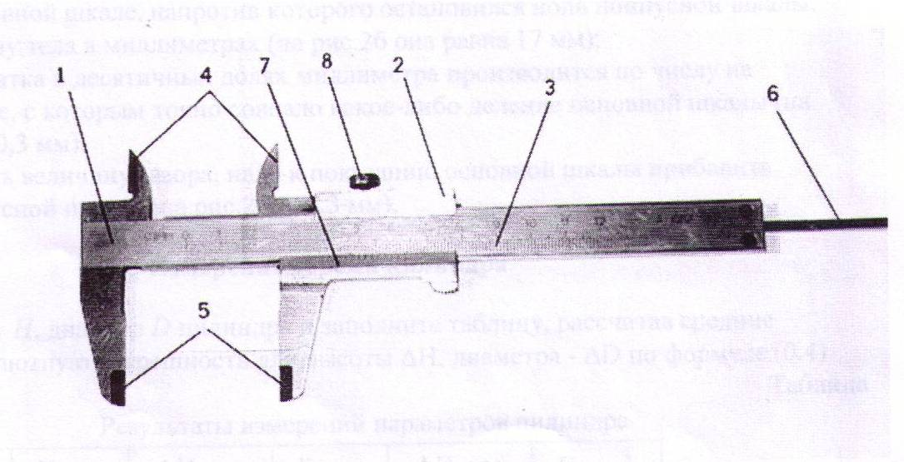

- штанга
- подвижная рамка
- шкала штанги
- губки для внутренних измерений
- губки для наружных измерений
- линейка глубиномера
- нониус
- винт для зажима рамки

Найдите соответствие рисунка-схемы штангенциркуля с натуральным объектом.
Ребята работают парами, первоначально находят соответствие рисунка-схемы, затем путем взаимопроверки закрепляют результат. Далее предлагается по желанию учащимся назвать по рисунку-схеме у доски устройство штангенциркуля.

4. Расширение словарного запаса учащихся (специальная терминология)
1. штанга
2. рамка
3. шкала
4. губки
5. глубиномер

Новые слова записываются в словарики, место для которого определено в конце тетради, а также проговариваются вслух каждым учащимся.

- Закрепление нового материала

Для закрепления материала учащимися раздается рисунок- схема штангенциркуля. Цифрами обозначено устройство штангенциркуля, необходимо записать правильный ответ.

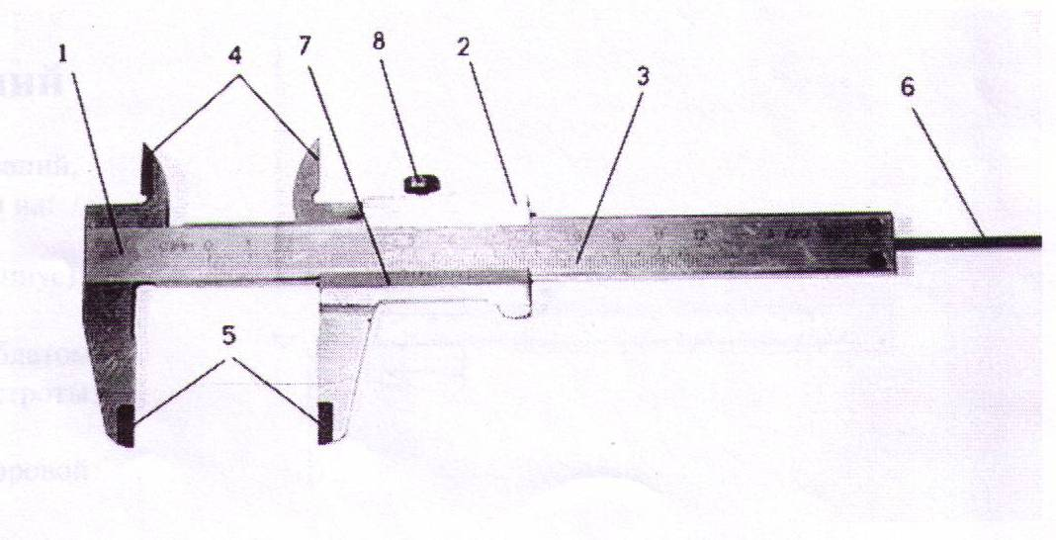

1._ _ _ _ _ _ _ _ _ _ _ _ _ _ _ _ _ _ _ _ _ _ _ _ _ _ _ _ _ _ _ _ _ _ _ _ _ _ _
2._ _ _ _ _ _ _ _ _ _ _ _ _ _ _ _ _ _ _ _ _ _ _ _ _ _ _ _ _ _ _ _ _ _ _ _ _ _ _
3._ _ _ _ _ _ _ _ _ _ _ _ _ _ _ _ _ _ _ _ _ _ _ _ _ _ _ _ _ _ _ _ _ _ _ _ _ _ _
4._ _ _ _ _ _ _ _ _ _ _ _ _ _ _ _ _ _ _ _ _ _ _ _ _ _ _ _ _ _ _ _ _ _ _ _ _ _ _
5._ _ _ _ _ _ _ _ _ _ _ _ _ _ _ _ _ _ _ _ _ _ _ _ _ _ _ _ _ _ _ _ _ _ _ _ _ _ _
6._ _ _ _ _ _ _ _ _ _ _ _ _ _ _ _ _ _ _ _ _ _ _ _ _ _ _ _ _ _ _ _ _ _ _ _ _ _ _
7._ _ _ _ _ _ _ _ _ _ _ _ _ _ _ _ _ _ _ _ _ _ _ _ _ _ _ _ _ _ _ _ _ _ _ _ _ _ _
8._ _ _ _ _ _ _ _ _ _ _ _ _ _ _ _ _ _ _ _ _ _ _ _ _ _ _ _ _ _ _ _ _ _ _ _ _ _ _

5. Подведение итогов. Выставление оценок.

Урок№3

Тема: Практическая работа. Использование нулевого нониуса (отсчет от целых миллиметров)
Цели:

- Образовательная: научить пользоваться штангенциркулем,- измерять размеры с использованием нулевого нониуса
- Коррекционная: развитие мышления, внимания, памяти, глазомера, речи, мелкой моторики
- Воспитательная: побуждать интерес к знаниям, окружающим предметам, усидчивости, взаимопомощи, умение работать в команде
- Оборудование: таблицы: «Штангенциркуль», «Многообразие измерительных (разметочных) инструментов», штангенциркули, линейки, циркули, подставка для карандашей, карандаши, сверла, болты, гайки, шайбы

План урока

- Организация урока
- Повторение пройденного материала
а - устройство штангенциркуля
б - специальная терминология (новые слова)
в - словарный диктант

- Изучение нового материала. Практическая работа.
а - основные приемы измерения объектов штангенциркулем по основной шкале
б- приемы измерения объектов штангенциркулем с использованием нониусной шкалы

- Расширение словарного запаса учащихся (специальная терминология, работа со словарем)

- Закрепление нового материала (выполнение практического задания с занесением результатов в таблицу)

- Подведение итогов урока. Выставление оценок

Ход урока
1.Организация урока.
2. Повторение пройденного материала

1.Вопрос: Устройство штангенциркуля (перечислить и показать элементы штангенциркуля)
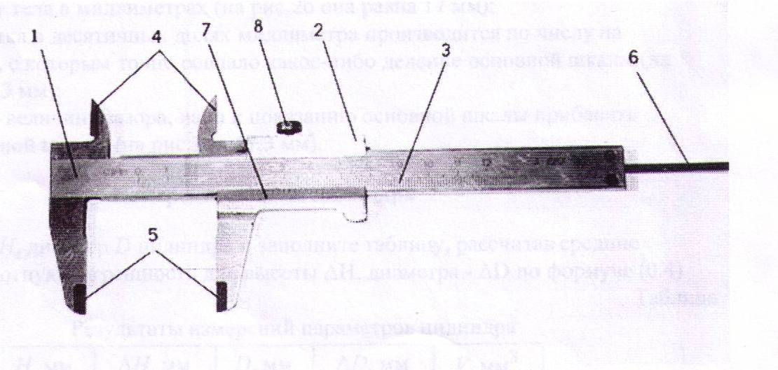
Примерный ответ:

1.штанга 5. губка для наружных измерений
2.подвижная рамка 6. линейка глубиномера
3.шкала штанги 7. нониус
4. губка для внутренних измерений 8. винт для зажима рамки

2. Вопрос: С какими новыми словами вы познакомились на прошлом уроке?
Примерный ответ: штанга
рамка
губки
шкала
глубиномер
Словарный диктант:
1.штанга 1._ _ _ _ _ _ _
2.рамка 2._ _ _ _ _ _ _
3.губки 3._ _ _ _ _ _ _
4.шкала 4._ _ _ _ _ _ _
5.глубиномер 5._ _ _ _ _ _ _
6.штангенциркуль 6._ _ _ _ _ _ _
7.нониус 7._ _ _ _ _ _ _

3. Изучение нового материала. Практическая работа
а - Основные приемы измерения объектов штангенциркулем (по основной шкале)
Объяснение учителя как проводятся измерения штангенциркулем представленных перед учащимися объектов (карандаши, сверла, болты, гайки, шайбы).
Измерение объекта при помощи глубиномера (подставка для карандашей).
Предлагается учащимся самостоятельно на выбор измерить штангенциркулем три объекта и данные озвучить вслух.
Приемы измерения объектов штангенциркулем с использованием нониусной шкалы.
Объяснение учителя как проводятся измерения объектов штангенциркулем
с использованием нониусной шкалы. Учащимся предлагается самостоятельно на выбор измерить штангенциркулем с использованием нониусной шкалы три объекта и данные озвучить вслух.

4. Расширение словарного запаса учащихся (специальная терминология, работа со словарем)
В словарики записываются новые слова и термины, которые чаще всего использовались на уроке:
1. карандаш
2. сверло
3. болт
4. гайка
5. шайба
6. подставка
7. циркуль
8. диаметр
9. длина
10. глубина
Записанные слова, термины проговариваются вслух каждым учащимся.

5. Закрепление нового материала (выполнение практического задания с занесением результатов в таблицу)

Перед учащимися находятся несколько объектов – карандаши, сверла, болты, гайки, шайбы разных диаметров и длины, а также подставка для карандашей, в которой есть несквозные отверстия также различной глубины и диаметра. В качестве закрепления материала учащимися предлагается измерить штангенциркулем с использованием нониусной шкалы объекты, и данные записать в таблицу.

Практическая работа Урок №3

№ п/п | Название объекта | Длина | Внутренний диаметр | Наружный диаметр | Глубина
1 | Сверло
2 | Гайка
3 | Болт
4 | Подставка для карандашей
5 | Подставка для карандашей

6. Подведение итогов урока. Выставление оценок.

